加賀藩の参勤交代の様子

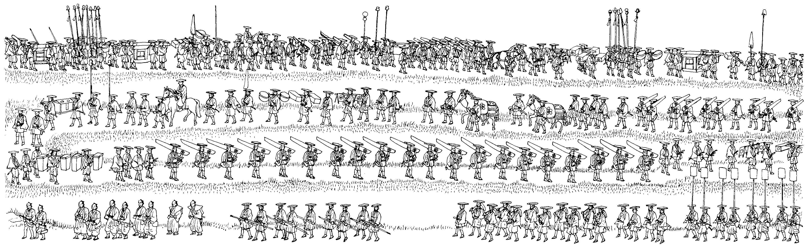

１．この行列にすきな色をぬってみましょう。

２．大名行列を見て，気づいたこと・疑問に思ったことを書きましょう。また，人数を数えてみましょう。

年 組 番 名前

